Неделя здорового питания в школе
Укрепление здоровья школьников является одной из приоритетных задач
современной школы. Горячее питание детей во время пребывания ребенка в школе
является одним из необходимых условий поддержания здоровья учащихся и
способности к успешному обучению.
С целью повышения компетентности участников образовательного пространства в
области здорового рационального питания, формирования культуры питания в МКОУ
«Игнатовская основная школа» с 25 по 6 марта 2018 года прошла Неделя здорового питания.
В мероприятиях, запланированных к провидению в течение Недели, приняли
участие учащиеся 1-5-х классов.
На достижение поставленной цели было направлено проведение таких
мероприятий, как:
- Выставка рисунков учащихся 1-4-х классов о пользе здорового питания;
- Конкурс сочинений о здоровом питании;
- Конкурс презентаций «Каша – здоровье наше!» и видеороликов о правильном питании;
- Викторина «Азы здорового питания. Чудесные свойства меда и молока»;
- Выступление волонтерской группы «Одуванчики» на тему: «Правда о фастфудах»;
- Рекламная акция «Салаты – источники витаминов!»;
- Конкурс буклетов о пользе меда и молока;
- Фотовыставка «Здоровое питание в нашей семье».
Открылась Неделя с выставки рисунков. На выставке были представлены
конкурсные работы учащихся 1-4-х классов о пользе здорового питания. Перед юными
художниками стояла задача отразить в своих рисунках видение «Правильного, здорового
питания». Каждый из участников конкурса сумел воплотить с помощью кисти и красок
свое видение этой важной темы.

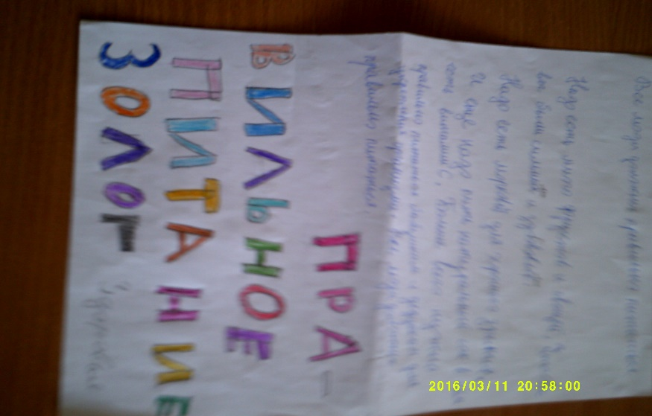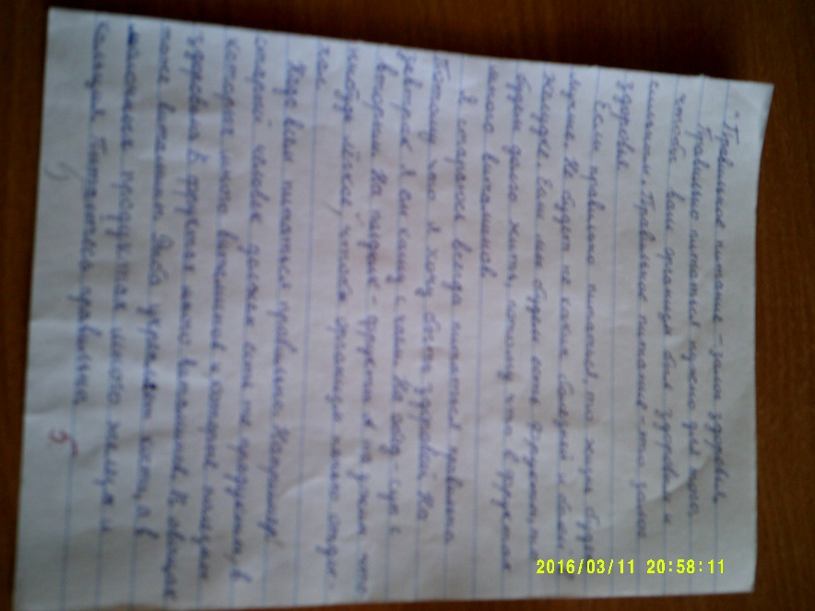

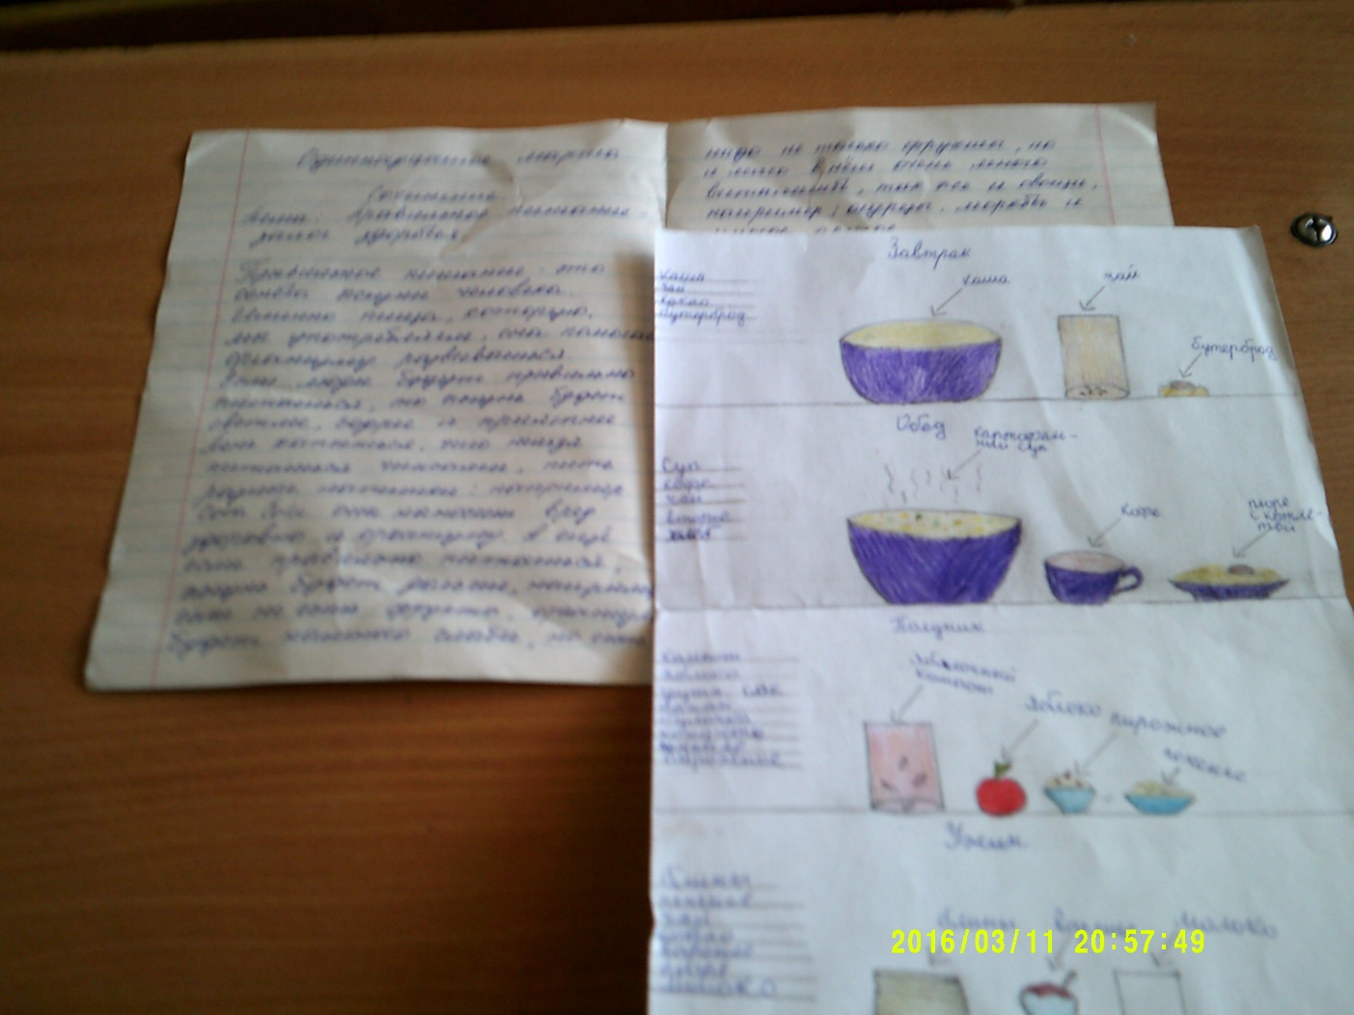
Свое видение правильного питания самые маленькие участники Недели – учащиеся
2-3-х классов смогли выразить в сочинениях, которые они представили на конкурс.
Привлечение внимания младших школьников к здоровому образу жизни и к правильному
питанию стало целью данного конкурса. Детские работы отличались своей
непосредственностью, искренностью содержания и глубиной понимания важности
сохранения и укрепления здоровья с раннего возраста.
В рамках Недели здорового питания 25 февраля в актовом зале школы состоялся
конкурс презентаций «Каша – здоровье наше!» для учащихся 5-х классов. Тема конкурса детских презентаций выбрана не случайно. Каша – одно из основных блюд, входящих в рацион питания детей и подростков. Одной из задач участников конкурса было донести до всех присутствующих, что каша полезный и неотъемлемый продукт питания школьников. С этой задачей успешно справились все участники конкурса.
Не менее важными в питании человека являются такие продукты как мед и молоко.
Не случайно мед и молоко включены в ежедневный рацион питания учащихся. Конкурс буклетов о пользе меда и молока был организован с целью укрепления здоровья учащихся путем включения в ежедневный рацион питания меда и молока. В конкурсе приняли участие учащиеся 1-5-х классов школы.
Каждый класс представил на конкурс по 2 буклета – о меде и молоке.
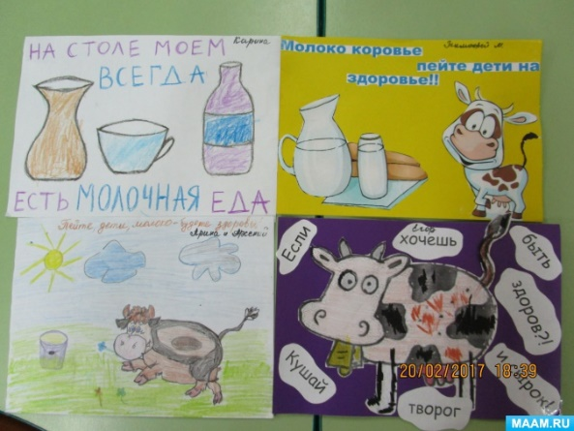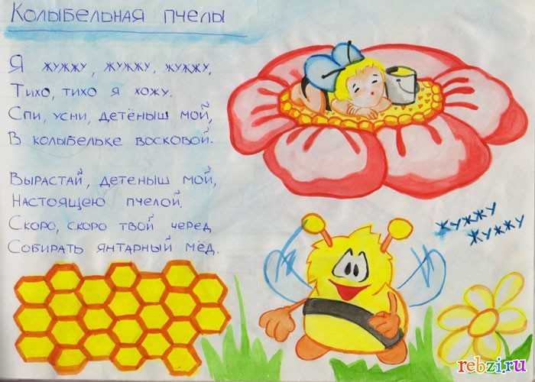
Активную профилактическую работу по пропаганде здорового питания и
формированию негативного отношения к вредным привычкам в питании провели учащиеся 3-5-х классов. Выступление сопровождалось яркой, красочной наглядностью, интересной презентацией, исполнением песен о пользе здоровой пищи и вреде фастфудов на музыку известных автором с текстом собственного сочинения.
Активизация познавательной деятельности учащихся в вопросах здорового питания
и популяризация употребления меда и молока в питании учащихся стали основной целью
викторины «Азы здорового питания. Чудесные свойства меда и молока». В викторине
приняли участие ученики 3-х классов. В ходе викторины ребята закрепили и расширили
знания о полезных свойствах меда и молока, продуктах питания, витаминах, о правилах
здорового питания.
В течение всей Недели в холле школы была развернута фотовыставка «Здоровое
питание в нашей семье». На выставке были представлены семейные фотографии
учащихся школы с семейными блюдами, традициями приготовления пищи, культуры
приема пищи, эстетикой сервировки стола.
Проведенные в рамках Недели здорового питания мероприятия способствовали
формированию у учащихся устойчивой мотивации здорового образа жизни, повышению
компетентности участников образовательного пространства в области здорового
рационального питания, формированию навыков культуры питания.

Юденко Т.В., учитель МКОУ «Игнатовская основная школа» и ученица 9 класса Школьная Арина

